Урок разработан учителем химии ГБОУ «Школа №94 городского округа Донецк» ДОНЕЦКАЯ НАРОДНАЯ РЕСПУБЛИКА
Мирзоян Сирануш Амаяковна
Урок по химии 8 класса на тему:
«Оксиды, их состав, номенклатура, классификация, химические свойства. Распространенность в природе».
Цель: познакомить с составом оксидов, дать понятия о современной номенклатуре оксидов, изучить физические и химические свойства оксидов.
Познакомиться со значением оксидов в природе и жизни человека.
Задачи: Обучающие:
- Формирование знаний о систематике веществ: классификации и номенклатуре;
- Формирование умений составления опорных конспектов с использованием учебника, справочной литературы, знаний, полученных на уроке химии и при изучении смежных предметов (физики, биологии, географии), а также собственных наблюдений
- Обнаружение взаимосвязи между классами неорганических веществ
Развивающие: 1. Развитие интеллектуальных умений (для составления опорных конспектов путем анализа и синтеза приобретенных знаний)
2.Повышение уровня владения устной речью.
Воспитывающие: 1. Применение знаний о значении веществ в природе, жизни человека и народном хозяйстве;
2.Повышение интереса к изучаемому предмету.
Оборудование: учебник, цветные карандаши, штатив с пробирками, реактивы СаО, НСl, NаОН, Н₂О, СаСО₃
Тип урока – Освоение новых знаний.
ХОД УРОКА
1.Организационный момент
  - Ребята, какой газ мы вдыхаем?
  - Какой газ мы выдыхаем?
  - Без какого вещества не может прожить ни один живой организм.
2.Актуализация знаний:
Закончите уравнение реакций: (работа у доски)
С + О₂ =
N₂ + О₂ =
Са + О₂ =
Nа + О₂ =
Какие соединения получились?
Что у них общего?
Теперь давайте обобщим дадим определение оксидам:
ОКСИДЫ – это сложные вещества, состоящие из двух элементов, один из которых кислород.
Оксиды весьма распространенный в природе класс соединений. Они находятся в воздухе, в литосфере и гидросфере.
Познакомимся с номенклатурой оксидов. Согласно международной номенклатуре ИЮПАК (IUPAC) название строится из двух слов оксид + название химического элемента. Основные правила, следующие:
- Слово «оксид» — обязательный элемент названия.
- Название элемента в родительном падеже — следующий элемент, с которым связан кислород.
- Если элемент имеет постоянную валентность, то название дается оксид+ название элемента. Например: Na₂O — оксид натрия, Al₂O₃ — оксид алюминия, ВаО – оксид бария.
- Если элемент имеет переменную валентность, то в названии в скобках римской цифрой указывается его валентность в данном соединении. Например: Fe₂ O₃ — оксид железа (III);
NO — оксид азота (II); N₂ O₅ — оксид азота (V);
Cl₂ O₇ — оксид хлора (VII).
Есть другой способ с употреблением приставок
для одного атома кислорода используют приставки моно- или одноокись;
два атома – диоксид, или двуокись (диоксид титана TiO₂),
три – триоксид, или трехокись (триоксид хрома CrO₃).
Например: CO — монооксид углерода; CO₂ — диоксид углерода,
N₂ O₅ — пентаоксид диазота.
Также распространены тривиальные (исторически сложившиеся) названия. Некоторые примеры:
CO — угарный газ; CO₂ — углекислый газ;
N₂O — веселящий газ (закись азота); NO₂ — бурый газ («лисий хвост»);
Физические свойства: По агрегатному состоянию оксиды бывают твердые жидкие и газообразные.
Таблица 1
Физические свойства оксидов
Твердые | Жидкие | Газообразные
СuО – оксид меди (II), черного цвета  Al₂ O₃, - оксид алюминия, белого цвета  Fe O – оксид железа (II), черного цвета  Fe₂ O₃ – оксид железа (III), красного цвета | Н₂О – оксид водорода, бесцветная | CO₂ – оксид углерода (IV), бесцветный газ  NO₂ – оксид азота (IV), бурового цвета

По химическим свойствам оксиды делятся на три группы: основные, кислотные и амфотерные. Рассмотрим классификацию оксидов по таблице 2.
Таблица 2.

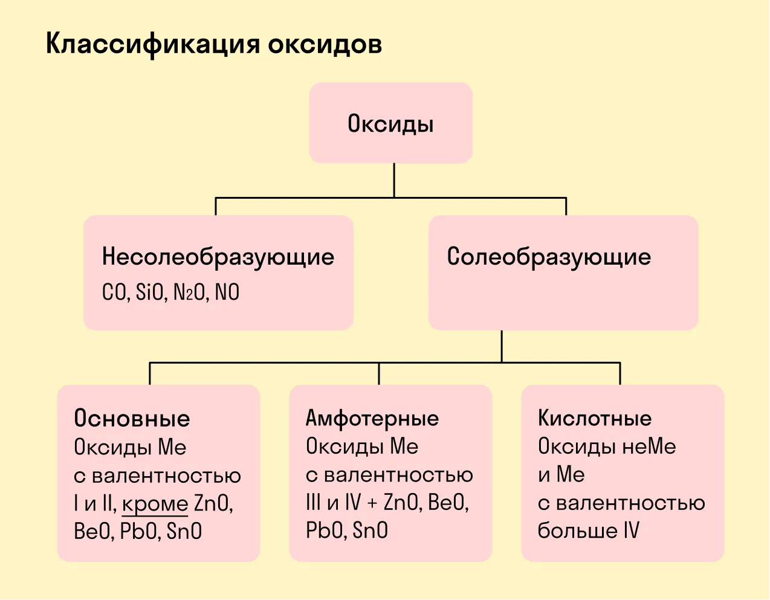
- Основные оксиды. Основными называются такие оксиды, которым соответствуют основания. Например: Nа₂О. СаО, ВаО, СuО и т.д. являются основными оксидами так как им соответствуют основания NаОН, Са(ОН)₂, Ва(ОН)_{2,} Сu(ОН)_{2.}
- Кислотные оксиды. Кислотными называются такие оксиды, которым соответствуют кислоты. Например: оксиду SО₃ соответствует серная кислота Н₂ SО_{4,} оксиду Р₂О₅ - фосфорная Н₃РО₄ и т.д. Большинство кислотных оксидов образуют кислоты при взаимодействии с водой, например:
СО₂ + Н₂ О = Н₂СО₃
SО₂ + Н₂ О = Н₂ SО₃
Амфотерные оксиды. Амфотерные оксиды – это те оксиды, которые в зависимости от условий проявляют основные или кислотные свойства, то есть обладают двойственными свойствами. К ним относятся металлы, имеющие валентность равную III и более. Однако ZnO является амфотерным оксидом.
Химические свойства Таблица 3.
Химические свойства оксидов
Основные | Кислотные
1. С Н₂О
Основания (растворимые)  щелочи  СаО + Н₂О = Са(ОН)₂  СuО + Н₂О == | Кислоты (растворимые) SiО₂ + Н₂О =  SО₃ + Н₂О = Н₂ SО₄  N₂ О₅ + Н₂ О = 2 НNО₃
2. Между собой → Соль
3Nа₂ О + Р₂О₅ = 2Nа₃РО₄ (фосфат натрия) | SО₃ +МgО = МgSО₄ (сульфат магния)
3.С кислотами→ соль вода | 3. С основаниями → соль + вода
СuО + 2НСl = СuСl₂ + Н₂О | СО₂ + NаОН = Nа₂СО₃ + Н₂О

Таблица 4.
Способы получения оксидов
- Горение:  а) простых веществ  б) горение сложных веществ | S + О₂ = SО₂  СН₄ + 2О₂ = СО₂ +2Н₂О
2. Разложение сложных веществ:  а) нерастворенных оснований  б) кислот  в) солей | Сu (ОН)₂ = СuО + Н₂О  Н₂ SО₃ = SО₂ + Н₂О  СаСО₃ = СаО + СО₂

Закрепление материала:
Работа в группах: 1. Составить формулы следующих оксидов: Кальция, Калия, Азота (III), фосфора (V), железо (II).
2.Дописать уравнение реакций: СаО + СО₂ =
Nа₂О + Н₂О =
К₂О + НСl =
SО₃ + Н₂О =
SО₃ + NаОН =
3. Даны вещества: CaO, NaOH, CO₂, H₂SO₃, CaCl₂, FeCl₃, Zn(OH)₂, N₂O₅, Al₂O₃, Ca(OH)₂, CO₂, N₂O, FeO, SO₃, Na₂SO₄, ZnO, CaCO₃, Mn₂O₇, CuO, KOH, CO, Fe(OH)₃
Выберите из перечня: основные оксиды, кислотные оксиды, безразличные оксиды, амфотерные оксиды и дайте им названия
Применение оксидов.
А теперь посмотрим на оксиды с другой стороны. Вроде, простые вещества, состоящие из двух элементов, а какие разнообразные драгоценные камни они образуют. В основном это оксиды алюминия Al₂ O₃ и кремния SiО₂. Рассмотрим некоторые из них. Наличие примесей придают этим оксидам разные оттенки.
Al₂ O₃ как минерал называется корунд. В природном корунде могут присутствовать примеси железа, титана, хрома и других элементов. Эти примеси меняют окраску минерала и в ряде случаев формируют драгоценные разновидности.
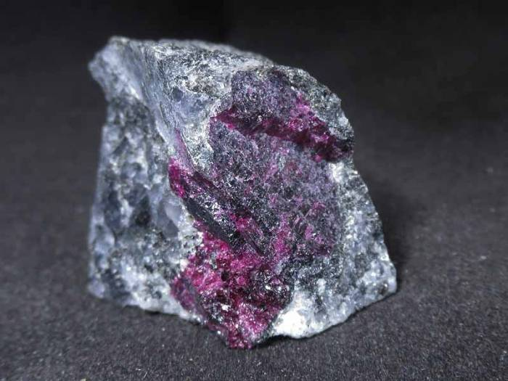

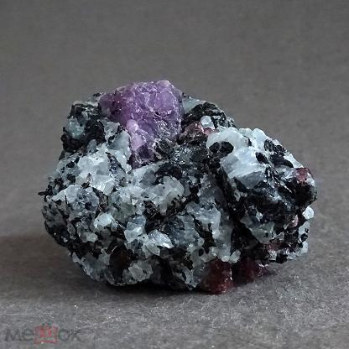

Рубины, сапфиры, изумруды и аквамарин являются минералами алюминия. Первые два относятся к корундам – это оксид алюминия Al₂ O₃ в кристаллической форме. Он обладает природной прозрачностью, а по прочности уступает только алмазам. Пуленепробиваемые стекла, иллюминаторы в самолетах, экраны смартфонов производятся именно с применением сапфира. А один из ценных минералов корунда – наждак используется как абразивный материал, в том числе для создания наждачной бумаги.

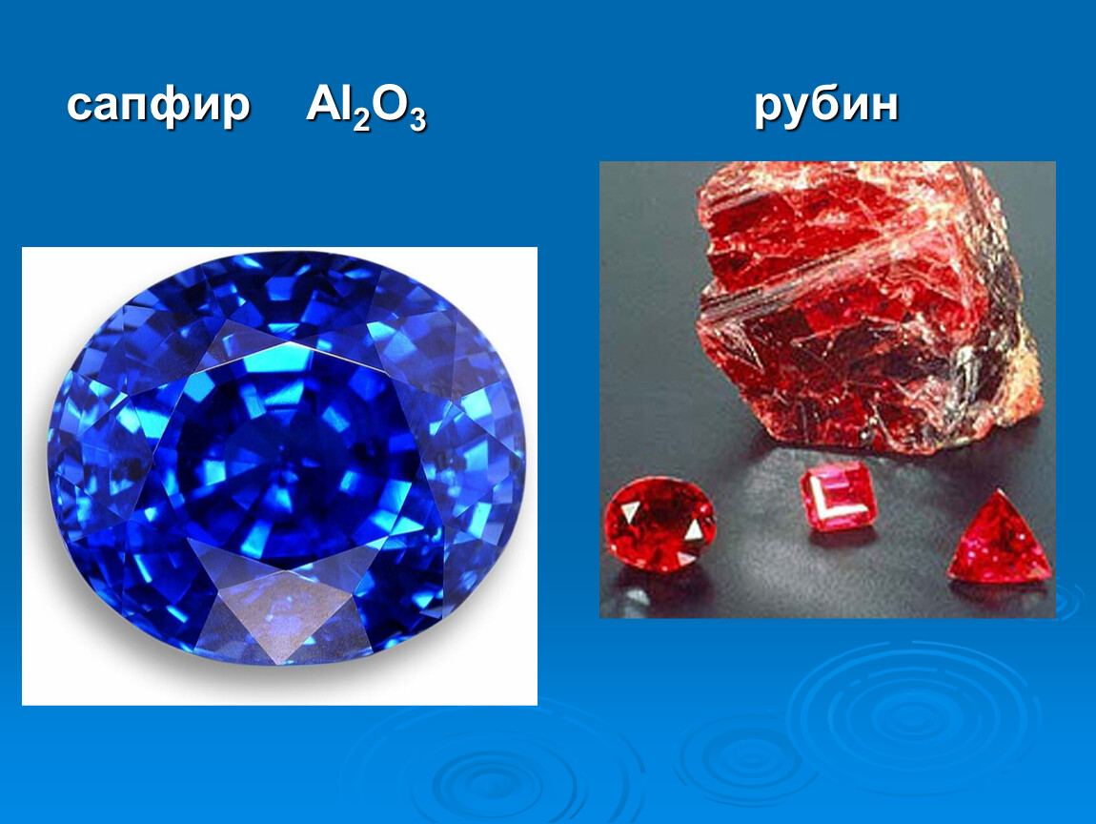

Аквамарин. В состав этого красивого камня кроме алюминия и кремния входит бериллий.

Рассмотрим еще аметист. Химическая формула такая же, как у кварца, — SiO₂. Присутствуют примеси железа, кобальта и марганца.
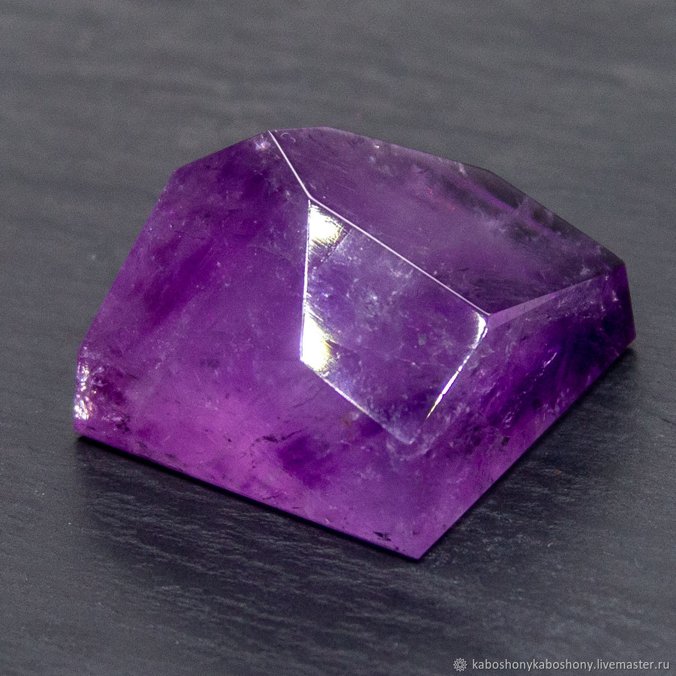
Мир драгоценных камней богат. Их используют для изготовления ювелирных украшений.
Известно около 300 оксидов. Из железных руд, содержащих оксиды железо, получают железо. Песок, состоящий преимущественно из оксида кремния
SiO₂ используют в производстве стекла, цемента, фарфора, фаянса.
Некоторые оксиды являются основой для красок:
ZnO – для белой, Fe₂ O₃ – коричневой, Сr₂ О₃ – зеленой.
Сегодня на уроке мы узнали, какие вещества в химии называют оксидами, какие бывают оксиды, а также разобрали их свойства.

Домашнее задание: учебник О.С. Габриелян §23, задание4, 5 (а, в)
Список литературы:
1. Габриелян, О.С. Химия: учебник 8 класс 4- е издание, стереотипное /
О. С. Габриелян, И. Г. Остроумов, С. А. Сладков. – Москва «Просвещение» 2022. – 102с.

